**Муниципальное автономное дошкольное образовательное учреждение «Детский сад № 58»**

**Группа: 6, 10.**

**Воспитатели: Ширяева. Н.К., Шарафеева К.О.**

**Дата проведения: 31.01. 2025г**

**Спортивное мероприятие, посвященное «Дню защитников отечества»**

**Цель** : Способствовать сближению детей , развитию положительных эмоций, чувство взаимопомощи

**Задачи**: - Привлечь детей к занятиям физической культурой и спортом.

- Обеспечить высокую двигательную активность детей.

- Воспитывать любовь к Родине.

**Спортивный инвентарь**: мячи, скакалки, обручи, кегли.

**Способы**: подвижные игры, конкурсы, игровые упражнения, стихи.

**Ход мероприятия:**

**Воспитатель:** Здравствуйте ребята! В нашей стране 2025г объявлен «Годом защитника Отечества». Сегодня мы собрались здесь не случайно, наши ребята продемонстрируют свою силу, быстроту и находчивость.

**Я:** Нашей армии Российской мы гордимся всей страной!

Слава ей непобедимой!

Слава миру на земле!

Трубы громкие поют.

Нашей армии - Салют.

**Восп:** Ребята, каким должен быть настоящий мужчина? Конечно, сообразительным. Ведь, он должен, если нужно, уметь проявить смекалку. Сейчас у нас зарядка для ума.

Загадки:

1 Машина не простая,

Машина боевая

Как трактор, только с хоботком

Всем прикурить дает кругом(танк)

2. У него бесценный дар

Слышит за сто верст (радар)

3.Тучек нет на горизонте, но раскрылся в небе зонтик.

Через несколько минут опустился…( парашют)

4.Без разгона ввысь взлетает, стрекозу напоминает,

Отправляется в полет наш российский …(вертолет)

5.Грянул гром, веселый гром.

Засверкало все кругом.

Брызги света всюду льют.

Это праздничный…(салют)

6.Нрав у злодейки буйный, злой,

А прозывается ручной,

Но вовсе не виновата

В этом грозная(граната)

7.Без плавников среди глубин

Железный плавает дельфин (Подводная лодка)

8.Что за птица смелая

По небу промчалась?

Лишь дорожка белая

От нее осталась (Самолет)

**Восп**: Немножко размялись, а теперь посоревнуемся. Надо разделиться на две команды, дать название командам.

**Восп:** Начинаем наши соревнования

-Первый конкурс «Кавалеристы»( взять мяч между ног, допрыгать до кегли и обратно вернуться к своей команде, передать эстафету)

-Второй конкурс «Самолеты» ( ребенок раскидывает руки в стороны изображая самолет, добегает до кегли и возвращаясь к своим, передает эстафету)

-Третий конкурс «Попади в мишень» ( дети кидают мячи в корзину )

-Четвертый конкурс «Полоса препятствий»

-Пятый конкурс «Метание гранат»

-Шестой конкурс – Эстафета «Склад боеприпасов». Каждая команда должна перенести кегли из обруча в коробки, стоящие на финише. Кеглей должно быть столько, сколько игроков в команде.

Подведение итогов, вручение сладких призов.

**Восп**: Мы сегодня читали, отгадывали загадки, соревновались в силе и ловкости, мы хотим вам пожелать оставаться такими же сильными, смелыми, ловкими, ведь быть защитниками – это всегда считалось очень почетно. Спасибо вам за участие. А теперь можно и сфотографироваться

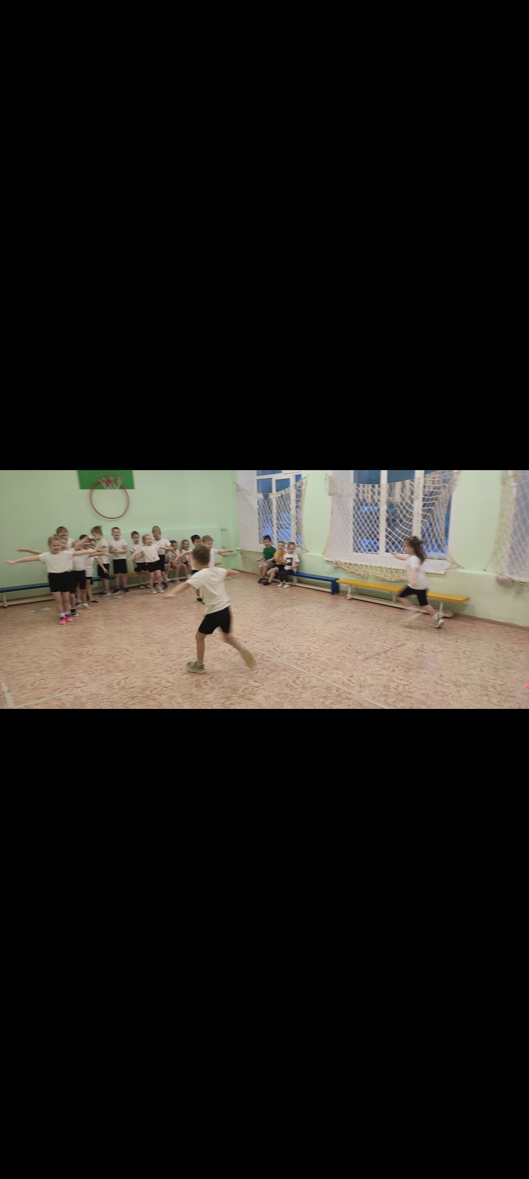 **Фотоотчет мероприятия:**

